Teil 11: Zusammenfassung
Um die Bewegung von Starrkörpern zu simulieren muss man in einer TimeStep-Methode einfach nur folgende Dinge tun:
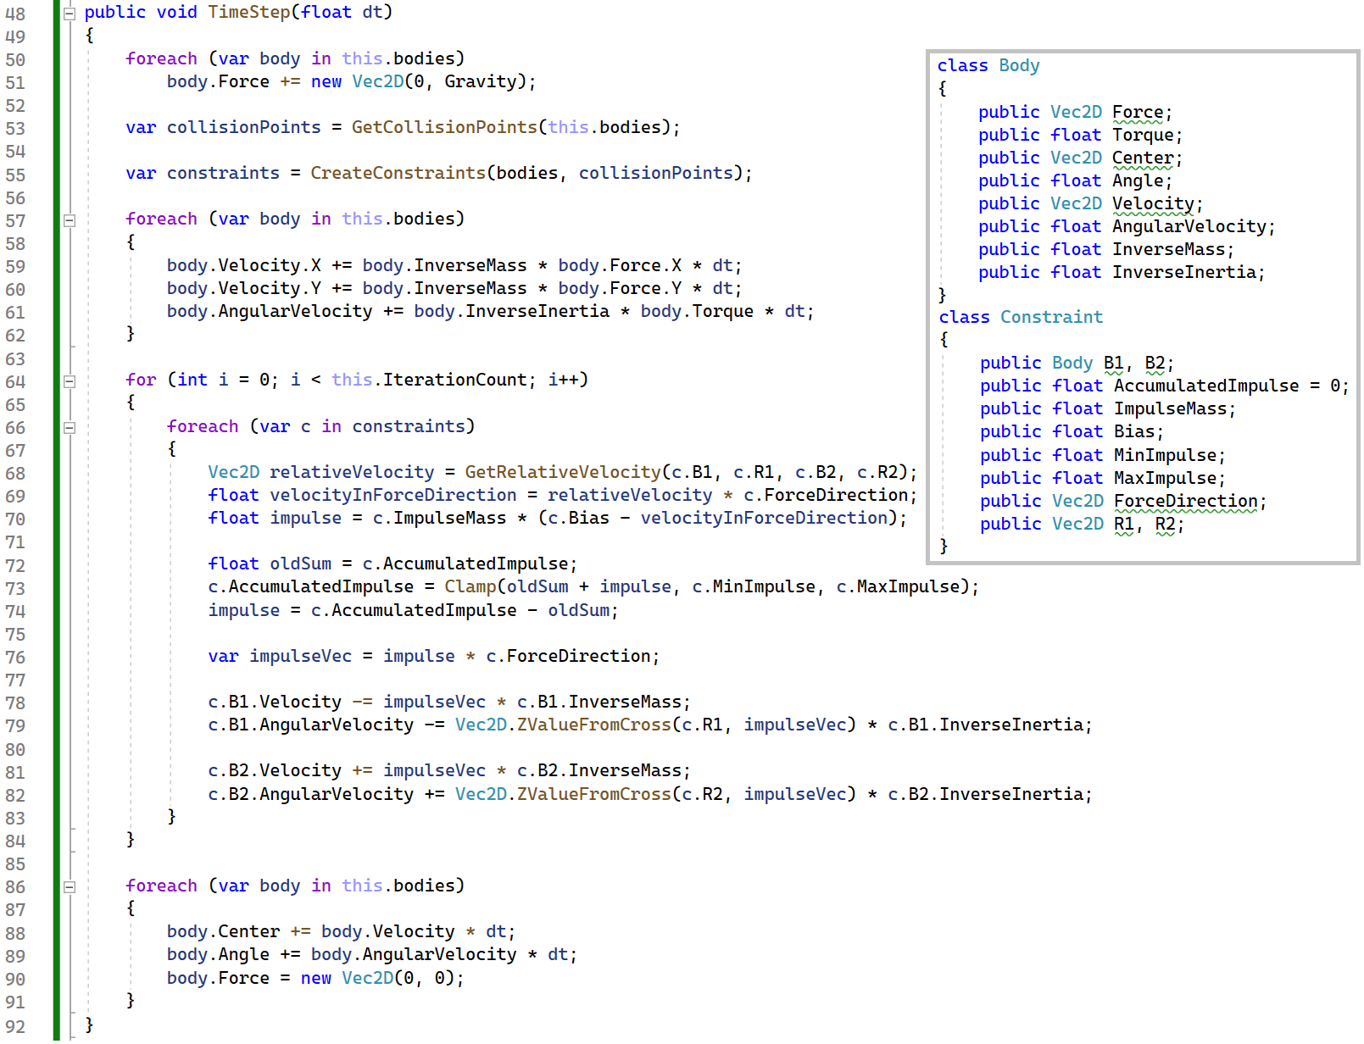
Auf die Körper wirkt die Schwerkraft und die Abstoßkraft bei den Kollisionspunkten, welche verhindert, dass die Körper sich überlappen. Die Abstoßkraft wird dadurch ermittelt, indem man sich überlegt, welcher Geschwindigkeit die Kontaktpunkte der Körper nach dem Zusammenstoß zueinander haben sollen. Auch weiß man, dass diese Kraft für eine Dauer von dt Sekunden wirken soll. Somit könnte man ein Gleichungssystem aufstellen, was alle Kräfte, die auf alle Körper wirken enthält, und dieses per Projected Gauss Seidel lösen. Da das Gleichungssystem aber viele Nullen enthält, was viel Rechenaufwand bedeutet, verwendet man das Sequentielle Impulsverfahren, was von der Idee das gleiche tut, aber effektiver ist.
Wenn wir jetzt auf das Beispiel aus dem Intro zurück kommen, dann sehen wir, dass diese Joint-Klasse eine Distanzconstraint ist, welche eine 2D-Linear-Constraint ohne Soft ist.
https://github.com/erincatto/box2d-lite/blob/master/src/Joint.cpp
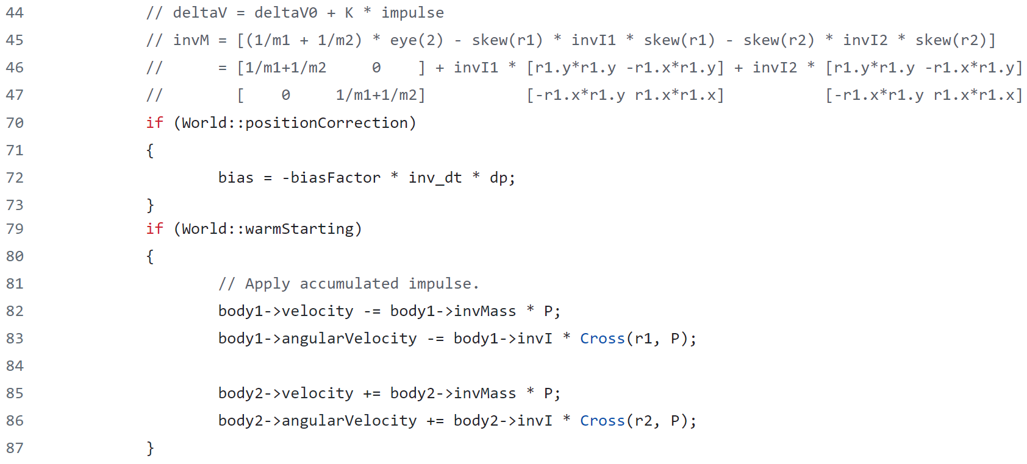
Sie nutzt die gleiche K-Matrix wie die Point2Point-Constraint, weil ja beim Ableiten der PositionConstraint der Soll-Distanzwert zu Null wird. Per PositionCorrection werden die Kontaktpunkte um dp verschoben und Warmstart wendet den Impuls vom letzten TimeStep an. Das ist also alles kein Hexenwerk, wenn man einmal solche Begriffe wie effektive Masse, VelocityConstraint, PositionCorrection, Warmstart und Skew-Matrix verstanden hat.

